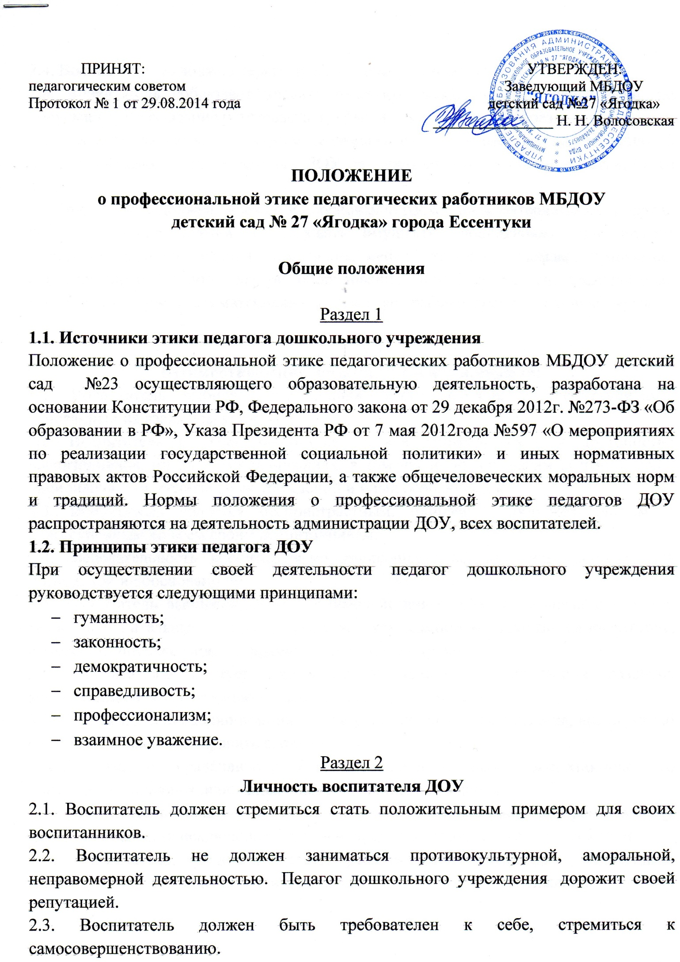

2.4. Воспитатель не должен терять чувства меры и самообладания.

2.5. Воспитатель соблюдает правила русского языка, культуру своей речи, не допускает использование ругательств, грубых и оскорбительных фраз.

2.6. Воспитатель является честным человеком, соблюдающим законодательство. С профессиональной этикой педагога ДОУ не сочетаются ни получение взятки, ни ее дача.

2.7. Воспитатель должен бережно и обоснованно расходовать материальные и другие ресурсы. Он не должен использовать имущество дошкольного или другого воспитательного учреждения (помещения, мебель, телефон, телефакс, компьютер, копировальную технику, другое оборудование, почтовые услуги, транспортные средства, инструменты и материалы), а также свое рабочее время для личных нужд.

Раздел 3

**Взаимоотношения  педагога с воспитанниками:**

3.1. Воспитатель выбирает подходящий стиль общения с воспитанниками, основанный на взаимном уважении.

3.2. Воспитатель в своей работе не должен унижать честь и достоинство воспитанников, ни на каких основаниях, в том числе по признакам возраста, пола, национальности, религиозных убеждений и иных особенностей.

3.3. Воспитатель является беспристрастным, одинаково доброжелательным и благосклонным ко всем своим воспитанникам.

3.4. Требовательность  воспитателя по отношению к воспитанникам должна быть позитивной и обоснованной.

3.5. Воспитатель выбирает методы взаимодействия с детьми, развивающие в них такие положительные черты и качества, как самостоятельность, самоконтроль, самовоспитание, желание сотрудничать и помогать другим.

3.6. Воспитателю следует стремиться к повышению мотивации развития воспитанников, к укреплению веры в их силы и способности.

3.7. Приняв необоснованно принижающие ребенка оценочные решения, воспитателю следует немедленно исправить свою ошибку.

3.8. Воспитатель справедливо и объективно оценивает работу воспитанников, не допуская завышенного или заниженного оценочного суждения.

3.9. Воспитатель обязан в тайне хранить информацию, доверенную ему воспитанниками, за исключением случаев, предусмотренных законодательством.

3.10. Воспитатель не должен злоупотреблять своим служебным положением, используя своих воспитанников для каких-либо услуг или одолжений в личных целях.

3.11. Воспитатель не имеет права требовать от воспитанников дополнительного вознаграждения за свою работу, за исключением случаев, предусмотренных законодательством.

**Взаимоотношения педагога  с педагогическим сообществом:**

3.12. Воспитатели стремятся к взаимодействию друг с другом, оказывают взаимопомощь, уважают интересы друг друга и администрации дошкольного учреждения.

3.13. Воспитателей  объединяют взаимовыручка, поддержка, открытость и доверие.

3.14. Воспитатель имеет право открыто выражать свое мнение по поводу работы своих коллег, не распространяя сплетни. Любая критика, высказанная в адрес другого педагога, должна быть объективной и обоснованной.

3.15. Администрация не может требовать или собирать информацию о личной жизни  педагога, не связанной с выполнением им своих трудовых обязанностей.

3.16. Воспитатель имеет право на поощрение от администрации дошкольного учреждения. Личные заслуги  педагога не должны оставаться в стороне.

3.17. Воспитатель имеет право получать от администрации информацию, имеющую значение для работы дошкольного учреждения. Администрация дошкольного учреждения не имеет права скрывать информацию, которая может повлиять на работу педагога и качество его труда.

3.18. Инициатива приветствуется.

3.19. Важные для педагогического сообщества решения принимаются в дошкольном учреждении на основе принципов открытости и общего участия.

3.20. Воспитатель в процессе своей педагогической деятельности должен активно сотрудничать с психологами, врачами, родителями для развития личности и сохранения психического, психологического и физического здоровья воспитанников.

**Взаимоотношения  педагога  с родителями воспитанников:**

3.21. Воспитатели должны уважительно и доброжелательно общаться с родителями воспитанника.

3.22. Воспитатель консультирует родителей по вопросам гармоничного и всестороннего развития ребенка.

3.23. Воспитатель не разглашает высказанное детьми мнение о своих родителях или мнение родителей о детях.

3.24. Отношения  воспитателя с родителями не должны оказывать влияния на оценку личности и достижений детей.

3.25. На отношения воспитателя с детьми и на их оценку не должна влиять поддержка, оказываемая их родителями дошкольному учреждению.

**Взаимоотношения педагога  с обществом и государством:**

3.26. Воспитатель не только гармонично и всесторонне развивает детей, но и является общественным просветителем, хранителем культурных ценностей, порядочным образованным человеком.

3.27. Воспитатель старается внести свой вклад в развитие гражданского общества.

3.28. Воспитатель понимает и исполняет свой гражданский долг и социальную роль.

Раздел 4

**Заключительные положения**

4.1. При приеме на работу в дошкольное учреждение руководитель должен оговорить, что воспитатель должен действовать в пределах своей профессиональной компетенции  на   основе   профессионального кодекса  педагога ДОУ и ознакомить педагога  с содержанием указанного Кодекса.

4.2. Нарушение положений Кодекса рассматривается педагогическим коллективом и администрацией дошкольного учреждения, а при необходимости – более высокой профессиональной организацией.